客户砍价跟进：参与记录、帮砍金额与原单付款｜云上订货系统

从原订单定位客户参与与帮砍记录
客户砍价跟进先确认订单已经生成，再查看这个订单参加的活动与好友帮砍结果。相关手机入口在订单付款页，客户发起后产生绑定原订单的参与记录。它按订单金额及砍价目标跟进，不是选一件商品提交议价申请，再等待业务员接受或拒绝。不能将本流程当成人工价格审批，也不应离开原订单后按口头价格重新下单。
管理端砍价活动详情有活动详情、参与记录、帮砍记录三个页签。先进入目标活动，再在参与记录中核客户名称、订单金额、最高砍价、已砍金额、帮砍人数和状态；需要了解本次帮砍时再查明细。独立参与记录列表可输入客户名称，行内帮砍记录操作可定位这条参与项，查看还受对应权限控制，不能因能看活动就认为所有操作都有权限。
同一客户在活动限次内可能有多个订单和多条参与记录，客户名称相同不表示同一笔砍价。向客户核原订单标识、活动名称和发起时刻，再对照手机我的砍价详情中的查看订单入口。PC活动详情的参与表本身不展示订单号，不能凭一行名称和金额猜测原单；金额相近时尤其要从客户对应详情取得关联订单。
关系图仅说明原订单、参与项与帮砍记录的对应，不能证明当前帮砍、下单或付款完成；普通满减券和领券记录也不能替代砍价记录。当前菜单位置、可见权限与实际结果应在目标版本核；遇到入口缺失，留脱敏页面和时间，再推进能够核清的记录。
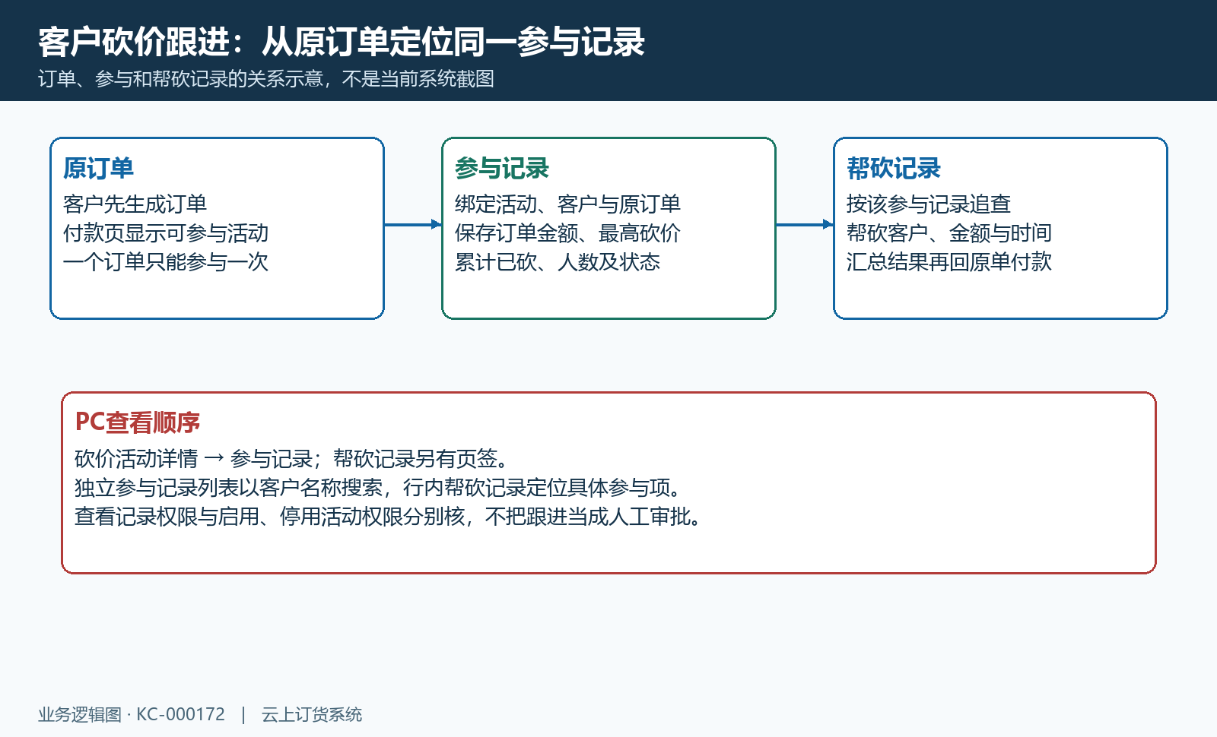
图1：原订单、参与记录与帮砍记录逐级关联；本图用于定位，不是当前管理端截图。

分清活动状态和客户砍价进度
活动状态和客户参与状态分别描述两个对象。活动为未开始、进行中、已过期；客户参与记录为进行中、砍价成功、已过期。活动正在进行，只能说明当前活动仍开放，不代表每个客户已经砍满；客户砍价成功，也不意味着该活动的全部客户都成功，更不能直接推断原订单已经付款或发货。
参与记录保存发起时的订单金额、最高砍价金额、初始为零的已砍金额和帮砍人数，并将活动结束时间作为参与到期时间。后续看已砍与最高砍价的差额，判断还需要多少优惠。列表中的订单金额是参与时保存的口径，原订单后来应用优惠或调整金额后，仍应回原单读取最新金额，不用参与表的旧金额作为付款通知依据。
例如最高砍价五十元，已砍四十三元，说明还差七元达到目标；它不是商品现价四十三元，也不是最低销售价五十元。手机详情显示已砍、目标、还差多少及帮砍好友，成功时显示获得砍价券。百分比只是累计金额与最高砍价的比例，不能拿进度条圆整后的数字替代明细金额，也不能在没达到目标时先承诺领取全部优惠。
记录显示已过期或活动已结束时，先核具体参与项、到期时刻和活动状态，再停止继续邀请。若手机仍显示进行中但时间已经过去，刷新并查实际提示，不以旧截图证明仍可帮砍。状态与时间应同时核实际结果，不能由计划到期时刻推定当前状态切换和手机显示已同步。结束活动之后原订单依然需要付款、取消或履约的真实处理结果，不自动当成作废单。
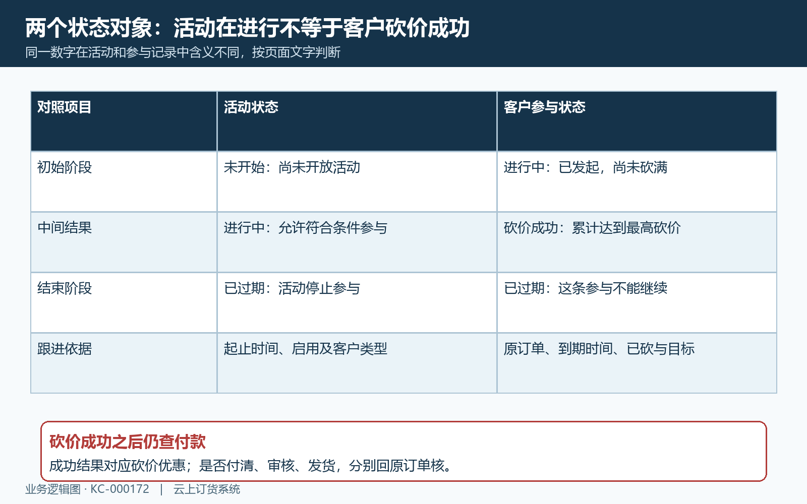
图2：活动与参与记录分别看状态；已砍是累计优惠金额，成功后还须核原单付款。

逐笔核帮砍身份时间与实际金额
帮砍明细用来回答谁在何时给哪条参与记录减了多少金额。独立帮砍列表包含活动名称、帮砍客户、砍价金额、是否新客户、来源与帮砍时间；活动详情的帮砍页签显示客户、金额、新老客户和时间。先限定活动和参与记录，再按客户反馈的操作时间对照，不能把同一活动的全部帮砍总额都记到一个客户订单上。
新客户的相关判定结合客户创建时间是否不早于活动启用时间，并检查以前是否已有参与砍价或帮砍记录。有历史记录就不能仅因首次打开本次链接认定新客户；时间资料缺失或历史查询异常也有按老客户处理的路径。客服应对照实际身份标签与金额，不能通过客户口头说刚注册就手工保证新客户金额，也不能把新客户定义扩大成从未买过商品。
每次帮砍按活动设定的新客户或老客户金额计算，但最高砍价剩余金额会限制最后一次的实际金额。例如新客户单次十元、最高五十元、已经砍了四十三元，这次只能记七元；累计四十三加七等于五十，达到目标。明细中七元与宣传十元不同，不必先认定少发优惠，应先核剩余金额及这次身份，其他费用和付款金额另查原单。
帮砍人数记录成功累计次数，链接访问、转发、登录或弹出邀请页都不直接增加有效金额。同一帮砍客户对同条参与项不能重复帮砍，换设备不代表换客户。来源字段包含小程序与微信H5分类，标签能辅助查记录，不能证明当前第三方分享和授权都可用。来源或身份异常先保存脱敏明细与时刻，未取得实际结果时，不承诺相应分享或授权已可用。
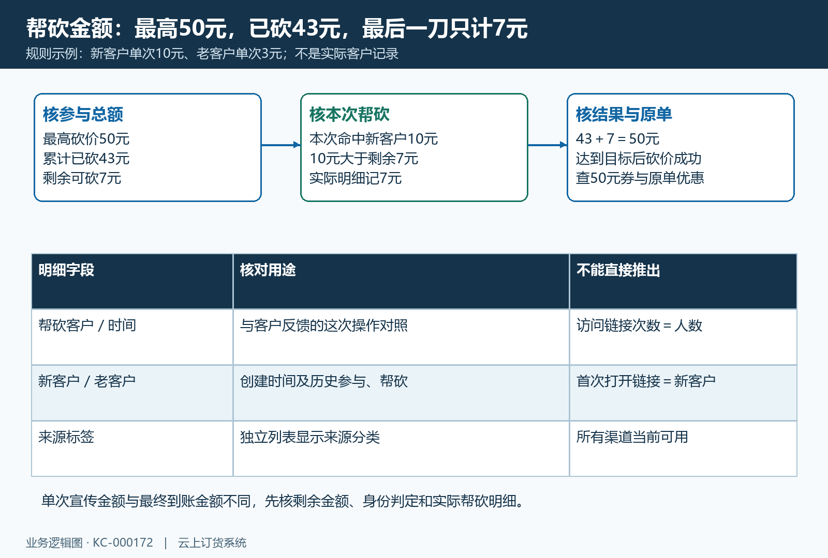
图3：最后一刀按剩余金额封顶，身份、时间、来源与实际记录分别核，不把访问次数当有效帮砍。

按原单继续邀请并处理帮砍限制
客户从原订单付款页看到可参与活动时，先核订单金额门槛、目标客户类型、活动起止时间和发起次数。可用活动查询按这些条件筛选，发起提交还检查活动正在进行、订单存在、订单未参与过及金额达到门槛。入口没有出现时，不要求客户任意加商品或更换订单，先核原单和真实活动规则，重新下单不是排除问题的默认办法。
一个订单只能参与一次砍价，已经存在参与记录时返回这个订单原先参加的活动，不能再次发起或换另一活动。客户在活动约定天数内的发起次数按有效参与记录统计，相关频率查询是向当前时间回看约定天数，不是每个自然周期固定清零。超过发起限次时，继续邀请原记录与新发起是不同动作，先判断客户究竟要做哪一步。
发起成功后查看分享与参与结果，客户也可在我的砍价列表进入该订单的详情，继续邀请好友并查看订单。好友打开分享页后需有效身份才执行帮砍；自己不能帮自己，同一客户已经帮过这条记录不能再帮。今日帮砍上限和活动帮砍上限按同一活动累计，跨不同订单仍计数，不能告诉客户换一个好友订单就会获得新额度。
分享码无效、记录不存在、砍价已结束、发起次数达到上限或网络错误，应按实际提示分开跟进。手机操作成功后会重新加载详情，仍须看到新的明细、累计金额与状态才能确认结果。反馈不明时先刷新查是否已经记账，不连续点击或用第二账号补操作。多人同时帮砍、跨端登录及第三方分享须分别核实际结果，不能把按钮可见当作这些操作已经成功。
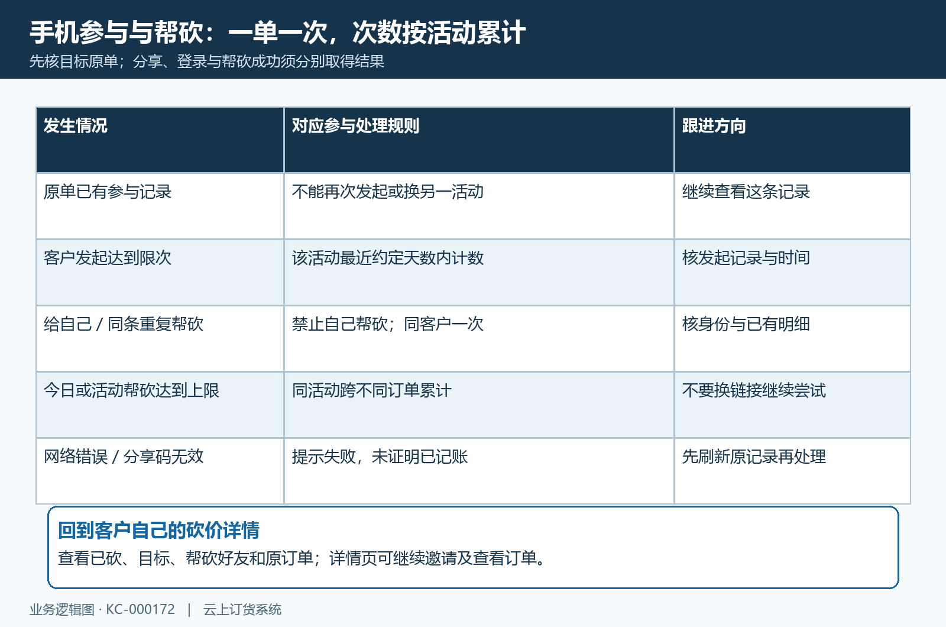
图4：发起按原单一次及活动限次核，帮砍上限同活动跨单累计；失败先查已有记录。

砍价成功后核绑定优惠和原单付款
累计已砍达到最高砍价后，相关成功处理将参与记录改成砍价成功，为发起客户生成砍价券并绑定原订单，再把优惠写回同一订单和重算相关金额。不是在任意购物车中领取一张通用满减券，也不是业务员批准一个新商品单价。确认成功应同时对上参与记录、砍价券与原订单，不只看帮砍好友端的成功弹窗。
原订单已经使用其他优惠券时，该处理路径会先把原券返为未使用并清除原关联，再以砍价券替换原订单优惠。它不是把原满减和新砍价再叠加扣两次。例如原单金额五百元、原券二十元、砍价成功五十元，在没有其他优惠和费用时，原应付四百八十元应改为四百五十元，不能继续减二十元变成四百三十元。
手机付款页对砍价券类型显示好友帮砍优惠，跟进时让客户回到同一原单刷新，再核优惠金额、最新应付、已付和剩余待付。参与记录中的发起金额不代替当前付款结果；原订单可能另有运费、附加费或其他金额调整，示例算式不能套成所有订单实付。支付页存在不代表支付已完成，实际收款和订单状态仍需分别查看。
砍价券有与成功时点及活动设定相关的有效期，绑定原单不能解释成可以随意转到另一个订单。已付款、部分付款、已发货或原优惠没有同步变化时，先保留原单、优惠及收款结果并核当前可用处理，不承诺自动退差额、自动退款或修改已付账。优惠替换及异常回滚仍应在对应原单核实际结果，规则说明不能证明当前交易已经完成。
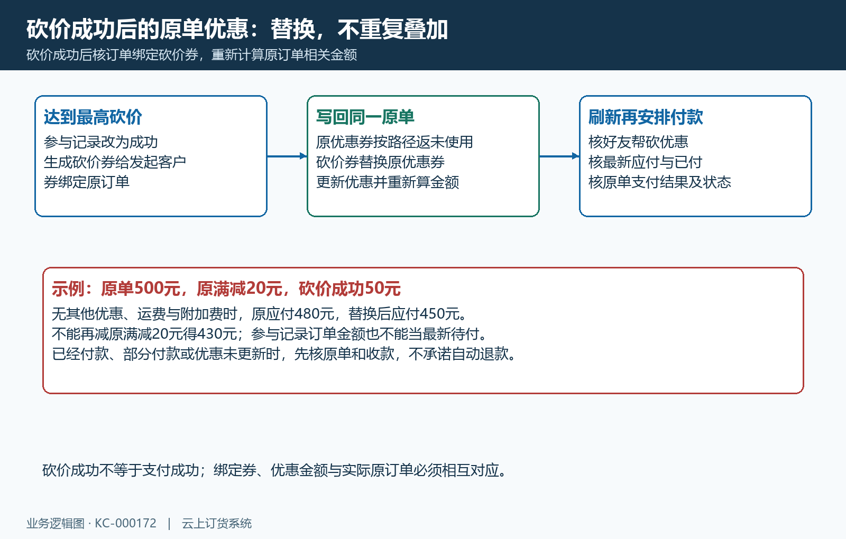
图5：原优惠券被砍价券替换，示例500元替换50元后450元；原单费用与收款另核。

保留异常结果并按真实口径结束跟进
结束跟进需要四个相互对应的结果：客户参与状态明确、帮砍明细能够解释累计金额、原单优惠和最新应付一致、付款与后续履约各有实际状态。进行中记录可按剩余金额及到期时间继续邀请；成功记录转查优惠和收款；过期记录停止继续帮砍，再核原单后续处理。不能把客户申请已处理作为成交闭环，因为相关参与记录没有这样的人工审批状态。
统计卡片也要看统计口径。活动详情中的参与人数来自参与记录数量，同一客户多个订单可能有多条，不直接等于去重购买客户数。砍价成功统计成功的参与记录，总砍价金额只累计成功记录的已砍金额；尚在进行中的金额不是已经全部生效优惠。帮砍页的新老客户统计按帮砍记录计数，不能直接作为新注册客户数或最终成交人数。
独立列表的客户名称搜索与统计卡片查询可能采用不同范围；参与统计按活动取数，帮砍统计还可按参与项限定，关键词不一定同步限定统计结果。核当前搜索结果、活动和参与范围，再与明细对照，不能因搜索到一行就声称卡片仅统计这一人。看到明细与总额不一致，先核页签、页码、范围与实际刷新结果，保存异常而不是手工改活动数字。
异常留证采用脱敏原单标识、活动、参与项、帮砍时间、预期及实际金额、身份标签和完整错误提示，付款凭据按授权范围保存。原订单是否取消、完成、发货或退回款项，要依据相应单据处理结果，砍价成功或活动停用不会证明这些动作完成。原优惠退回、支付同步及并发帮砍须按对应参与项与原订单取得实际结果，未确认环节继续待核，关系图不代当前业务结果。
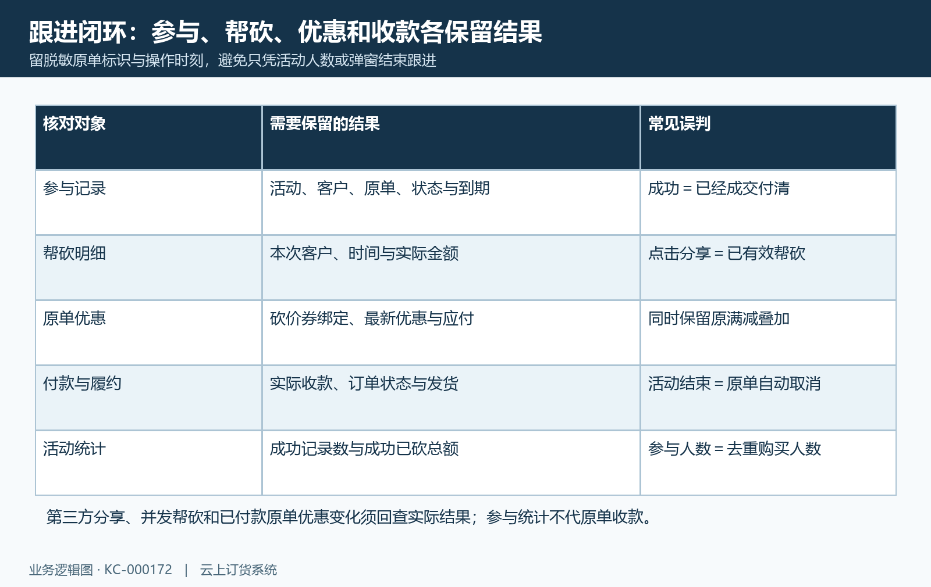
图6：参与、帮砍、优惠、收款及统计范围分别核，保留异常结果再结束客户跟进。

下一步学习
继续核砍价活动运营的活动规则，与订单促销设置的参与条件和订单金额口径。

